**Proposta PipeLine Ciclic**

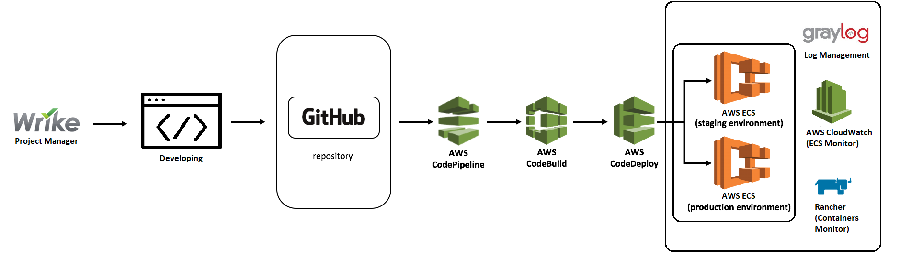

**Cenário**: A Ciclic necessita de uma proposta de CI/CD desde o backlog até o deploy da aplicação.

**Proposta**: Durante entrevista pessoal com a stakeholder Juliana, foi levantado o requisito da necessidade em diminuir a complexidade de administração de servidores e serviços por parte da Ciclic, com o objetivo de não inflar o time de DevOps. Com isso em mente, proponho a utilização de toda stack de serviços da AWS para a construção do pipeline após commit no repositório. Optei por utilizar o AWS CodeBuild no lugar do Jenkins, pois com o Jenkins a instalação, configuração, manutenção e disponibilidade do servidor do serviço seria de inteira responsabilidade do time de DevOps, e ainda teríamos que arcar com o custo de um servidor EC2 somente para sustentar o serviço. Com o AWS CodeBuild retiramos toda responsabilidade de administração da EC2 e do serviço, e ainda garantimos altíssima disponibilidade para todo o processo.

**Ferramentas propostas**:

* **Wrike** – Ferramenta de gerenciamento de projeto na nuvem. Com ele conseguimos gerenciar todas etapas do ciclo de vida do requisito.
* **AWS CodePipeline** – Monitora o repositório do projeto e dispara o trigger para iniciar o processo de deploy.
* **AWS CodeBuild** – Executa testes, verificação lint, realiza o build da aplicação, gera a imagem docker com a nova versão e faz o commit no ECR.
* **AWS CodeDeploy** – Faz o deploy automático da nova versão do container no ambiente staging do ECS. Com aprovação manual, realiza deploy no ambiente de production do ECS.
* **Graylog** – Centralizador e gerenciador de logs.
* **AWS CloudWatch** – Monitor para o serviço AWS ECS.
* **Rancher** – Monitor para os containers.